МБОУ Татаромаклаковская СШ

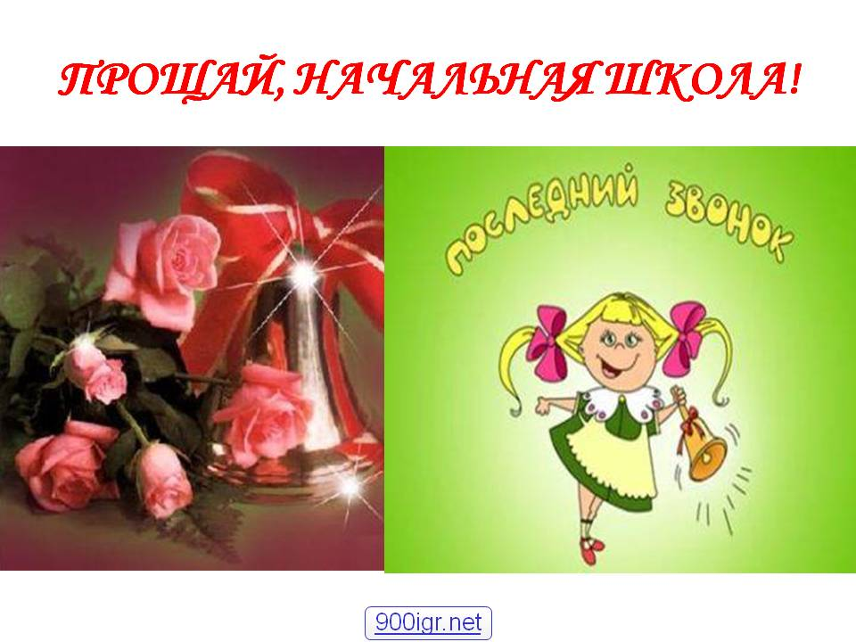

Ведущие:
1. Добрый день, дорогие друзья,-
Гости, родители, учителя!
Мы очень рады видеть вас
В этот день и в этот час.

2. И вот настал заветный день,
Все чуточку грустны,
И словно где-то бродит тень.
И всем не до весны.

1.Даже Земля сменила платье,
Надела праздничный наряд.
Сегодня праздник! Школьный праздник!
По всей стране, у всех ребят!

2. Привет вам шлет страна чудес!
Вот-вот откроются ворота,
Под звуки вальса, под оркестр

1. Еще минута – и появятся
Слегка взволнованны и смущены,
Герои вечера, принцессы праздника,
Им здесь в сердцах звезду зажгли.

2. Я знаю, что нас непременно вы спросите:
«Кто же на празднике главные гости?»
Отвечу вам, не моргнув даже глазом,-
Это ребята четвёртого класса!
Перед вами выпускники начальной школы 2019года!
Звёзды нашей школы!
Разрешите представить:
Пауза.
1. – Итак, встречайте выпускников начальной школы.
4 класс – (Ф.И.)
Под песню «Школьные годы» выходят четвероклассники по одному, на куплет и припев песни танцуют «Вальс»

Учитель: Друзья! Сегодня мы собрались на необычный праздник, который называется «В добрый путь!» Вы прощаетесь с первой, самой начальной ступенькой вашей школьной жизни. Кажется, совсем недавно вы пришли в первый класс – маленькими, робкими, неумелыми. И вот незаметно пролетели четыре года. Все это время со своими педагогами вы поднимались по трудным ступенькам лестницы знаний, вы многому научились, прочли немало книг, провели много интересных, увлекательных праздников, учились жить по правилам нашего родного школьного дома.
Мне очень грустно и печально,
Что покидаете наш класс,
Когда вас мамы приводили,
Совсем вы маленькими были –
Какие взрослые сейчас!

Я знаю, в вашей жизни новой
Вы вспомните про первый класс,
Про наше ласковое слово,
А иногда и строгий взгляд.

И, может быть, в осенний холод,
Пятеркой новою гордясь,
Вы прибежите в класс – и вновь
Порадуете вы меня.

Пройдут года, вы станете взрослее,
И часто будете тогда вы вспоминать,
Как было хорошо и просто
По школе вместе нам шагать

Ведущий 1. Слово для поздравления предоставляется родителям выпускников.

1.У наших ребятишек важный день -
Преодолели первую ступень!
Пора с начальной школой им прощаться,
Ко взрослой школьной жизни приобщаться.

4. Выпускной сегодня – стали вы постарше,
Ждут другие классы и учителя.
Но не забывайте, навещайте чаще,
Первую учительницу помните всегда!

7. Ребята, дружбу крепкую свою
В пятый класс возьмите.
И на долгие года
Каждый сохраните!
Как всегда, «один за всех»
Будьте вы в ответе,
Вот тогда все скажут вам:
«Вот такие дети»!!!!!!

Ведущий 2. Выпускников школы поздравляют учащиеся 2-х и 3-х классов.
Стихи читают второклассники и третьеклассники.
Школу вы начальную закончили,
Перешли вы в среднее звено,
Вы немного все напуганы –
Ведь, наверно, сложное оно.

Будут ожиданья не напрасными,
Много ждет открытий впереди,
Будут все учителя прекрасными,
Только ты старательно учись!

Пусть пока мы малыши, подрасти стремимся,
Но зато от всей души вами мы гордимся!
Вы учились много лет, знанья получали,
На любой вопрос ответ в школе вам давали.
Научили вас всему ваши педагоги,
И теперь открыты вам все пути-дороги!

В дорогу, девчонки!
В дорогу, мальчишки!
По лесенке знаний шагайте смелей.
Чудесные встречи и добрые книжки
Ступеньками будут на ней!

До свидания, ребята,
Приходите в гости к нам,
Вместе с нами все ребята
Будут очень рады вам!

Ведущий 1. А сейчас с ответным словом выступят выпускники нашей школы – ученики 4-x классов.
Стихи читают четвероклассники.
1. Мы школу нашу любим,
Гордимся ей всегда.
Учителя и дети
Творят здесь чудеса
Я вспоминаю краски сентября,
И тот звонок, что нас позвал учиться.
Красивую обложку «Букваря»,
Волшебные прекрасные страницы.

2. Прошла пора побед и неудач,
Мы выросли, окрепли, повзрослели,
Решили много непростых задач,
Умеем то, что раньше не умели.

3. Мы здесь учились и дружили,
Озорничали иногда...
Но школу мы свою любили,
И нежность к школе – навсегда!
4. В этот день чудесный, ясный
Слово верное даем,
Что свою родную школу
Никогда не подведем!

Выпускники поют на мотив песни «Маленькая страна».
Мы называем нашу школу –
«Маленькая страна».
Там люди с добрыми глазами,
Там жизнь любви полна.
Там дети могут веселиться,
Там зла и горя нет,
Там не давали нам лениться
И всем дарили свет.

Припев:
Маленькая страна! (2 раза)
Здесь хорошо учиться детям,
Им дом второй она.
Маленькая страна! (2 раза)
Здесь нам всегда открыты двери –
Школа друзей полна.

Эту страну мы не забудем
И первый наш урок.
Всех, кто учил нас, помнить будем,
Пусть много лет пройдет.
Если уроки мы не учили, вы ругали нас.
В школе мы знанья получили,
Благодарим всех вас!

Припев:
Можем сегодня в этом зале
Волю мы дать словам,
Но не вернуться нам обратно
К школьным своим годам.
Дети приходят и уходят –
Всех нас не сосчитать.
И будет первый наш учитель
Вновь малышей встречать.
Припев.

Учитель: Четыре года вы поднимались первыми, самыми трудными ступеньками лестницы Знаний. Учились жить по правилам школьного дома.
Вспомним, как это было.
Помните, как впервые позвал вас звонок на ваш первый в жизни урок? Это было 1 сентября 2015 года. Какими робкими неумейками вы вошли в школьную дверь, как учились садиться за парту, как получали первые в своей жизни «пятерки» и «двойки»? (стихи читают четвероклассники)
- У каждого в жизни единственный раз
Бывает свой первый, свой памятный класс.
И первые книжки, и первый урок,
И первый заливистый школьный звонок,
И первый наставник – учитель –
Он выведет нас на дорогу открытий.

- Мы теперь – ученики,
Нам не до гулянья.
На дом задали крючки –
Первое заданье.

- Вот мы с мамой над столом
Дружно распеваем:
– Вниз ведем, ведем, ведем –
Плавно закругляем!

Но противные крючки
С острыми носами
У меня из-под руки
Выползают сами.

Телевизор не глядим,
Сказку не читаем,
Три часа сидим –
Плавно закругляем!

Вечер. Поздно. Спать идем.
Сразу засыпаем.
И во сне ведем, ведем –
Плавно закругляем!

Первые тетрадки все мы сохраним –
Ведь самым первым буквам
Учились мы по ним!
Песня « Учат в школе»

Учитель:
Удачи, взлёты и ненастья
Жизнь полосата, как матрас.
Мой пик учительского счастья
Вот эти дети, этот класс.
И к вам всем сердцем обращаясь,
На мысли я себя ловлю,
Поверьте, я не притворяюсь
Я каждого из вас люблю!
Летите, думайте, дерзайте,
Но в уголке своей души
Частичку детства сохраняйте.
Я всем желаю счастья от души.

(Дети читают стихи первой учительнице)

1.Учительница первая, как первая весна,
Поверьте, на всю жизнь запомнится она.
И трудные задачи, и радость светлых дней,
Удачи, неудачи делили вместе с ней

2. Какой любви, терпения запас
Вам нужен, чтобы выучить всех нас,
Понять, помочь, простить иль пожурить,-
При этом всех и каждого любить.

3. Любимей в школе человека нет!
Нам дорог Ваших глаз лучистых свет,
Улыбка и за дело похвала -
Так ценны ваши добрые слова!

4. Но главное - отличный старт нам дан,
И мы за это благодарны Вам,
Так в средней школе знанья пригодятся!
И впредь в ученье будем мы стараться,
Чтоб Вас не подвести, а показать,
Что знанья многим дали Вы на «пять»
И помнить будем, что из Ваших рук
Отправились мы в мир больших наук.

5.Окна знакомые ласково светятся
И не устанут гореть.
Как хорошо, что пришли вы сегодня
На праздник наш посмотреть.
6. Четыре года так пролетели стремительно,
Стали мы все взрослей,
Но никогда для нас не закроет
Школа радости дверь.

Песня МОЙ ДОБРЫЙ УЧИТЕЛЬ

Учитель: Все эти годы вместе с нами учились и наши родители.
А сколько сил затратили они, чтобы вы могли четыре года хорошо учиться! Можно даже сказать, что у ваших мам и пап, а кое в каких семьях – у бабушек и дедушек, появилось еще одно начальное образование. А сколько ночей они не доспали, волнуясь и переживая за вас!
2-4 класска

1. Мы в этот час еще сказать должны
О тех, кто подарил нам жизнь,
О самых близких в мире людях,
О тех, кто помогает нам расти
И помогать еще во многом будет.

2.Незримо следуют родители за нами
И в радости, и в час, когда беда.
Они стремятся оградить нас от печали,
Но мы, увы, их понимаем не всегда.

3.Родители – родное это слово,
Для нас нет ближе матери, отца,
Глаза пусть ваши радость нам подарят,
А грусть исчезнет с вашего лица.
4. Девочки и мальчики!
Давайте дружно сами!
Спасибо скажем маме!
Спасибо скажем папе!
Спасибо скажем бабушкам!
Спасибо скажем дедушкам!
За хлопоты, за ласки,
За помощь, за подсказки.

5.Мамы, милые, добрые мамы,
Вам хотим мы спасибо сказать.
За заботу, за то, что Вы, мамы,
Всё готовы простить и понять.

7.Родителей мы всех благодарим
За их заботы и тревоги.
В душе мы Вас боготворим
И Вам спасибо говорим.

Все: Мамы, папы дорогие, очень крепко любим вас,
Просим вас, переходите вместе с нами в 5 класс!
Песня

. А сейчас приглашаем всех на торжественную церемонию награждения. Хотя вы ещё маленькие, но Вам тоже есть чем гордиться.
Наши достижения.
В номинации « За настойчивость, терпение и упорство», награждается

Продолжаем церемонию награждения.
В номинации « Самый рассудительный»,

В номинации «Самый спокойный и аккуратный», награждается Михайлова Ирина

В номинации «Самый энергичный и активный», награждаются Сарксян Елизавета

В номинации «Отличный ученик», награждается Яблокова Дарья.

Чтение приказа о переводе в 5 класс.
Ребята, вот вы успешно закончили 4 класс, и по итогам этих лет вы переведены в 5 класс. Впереди вас ждет еще много испытаний, трудностей, а также радость, успех, дружба. Нам хорошо жилось всем вместе, но впереди еще интересней!!!

Учитель: Внимание! Наступает торжественный момент. Сейчас наши выпускники должны дать
«Клятву пятиклассника».
- Вступая в ряды учеников средней ступени школы, перед лицом своих товарищей, родителей торжественно - Клянёмся!
- У доски стоять, как лучший вратарь, не пропуская мимо ушей ни одного вопроса, даже самого трудного и каверзного – Клянемся!
- Не доводить учителей до температуры кипения – 100*С - Клянемся!
- Быть быстрым и стремительным, но не превышать скорость60 км/ч при передвижении по школьным коридорам - Клянемся!
- Вытягивать из учителей не жилы, выжимать не пот, а прочные знания - Клянемся!
- Плавать только на «хорошо» и «отлично» в море знаний, ныряя до самой глубины - Клянемся!
- Быть достойным своих учителей! Клянёмся! Клянёмся! Клянёмся!

- Дорогие ребята! Вы стали пятиклассниками и переходите в среднюю школу. Но у вас останутся наши воспоминания, наша дружба. Они помогут нам не забыть то хорошее, что мы вместе создали и пронесли через годы учёбы, а потому грустить не будем! Вас ждут впереди новые открытия, победы и успехи!
Учитель: А теперь можете сказать заветную фразу…
Все хором: Ура! Мы – пятиклассники!

Учитель:
- Сегодняшний вечер одновременно радостный и грустный. Радостный, потому что вы подросли, стали умнее, многому научились; потому что впереди летние каникулы. А грустный, потому что Вам приходится расставаться со своей первой учительницей, ко мне придут новые ученики, а у вас появятся новые учителя и новый классный руководитель. С ней вы будете делить радости и горести, обращаться за помощью и помогать сами.

1.Четыре года – все, как несколько мгновений,
Так незаметно, быстро так прошли!
Мы выросли, и в этом нет сомнений,
И вот уже мы в пятый перешли!

2.Ты видишь – подросли мы на вершок,
Ты видишь – мы немного повзрослели,
И в пятый класс, на первый свой урок
Мы скоро понесем свои портфели.

3.Мы в пятый шагаем
За знаньями дружно,
Все тайны познаем,
Нам так это нужно.
Наш первый учитель
Пусть нами гордится,
Когда в пятом классе
Мы будем учиться!

4.Теперь мы стали старше -
и намного.
Растем мы каждый день
и каждый миг.
Нас жизнь зовет вперед,
зовет дорога.
Мир знаний так обширен и велик!

5.Да, будем мы серьезнее с годами,
Созреет разум, окрылится мысль.
А эти годы будут как фундамент -
Тот самый, на котором строят жизнь.

Песня «До свидания, начальная школа»

Учитель: Дорогие ребята! Вот и закончился наш праздничный концерт, посвященный окончанию начальной школы, много красивых и полезных слов было сказано в ваш адрес. Помните о них всегда!

Каждый выпуск – он трудный самый
Сколько дней и часов позади
И казалось, порой невозможно
Объясненье чему – то найти.
Я желала бы, правда искренне,
Их и дальше по жизни вести.
Чтобы выросли все наши дети
И гордиться мы ими могли
Но приходиться нас расставаться
«До свиданья!» - я вам говорю
И сегодня вам на прощанье
Я частичку себя отдаю.
(учитель дарит сердечки)
Я дарю вам эти сердечки, отдавая вам частичку своего сердца. Я надеюсь, вы их сохраните и будете помнить обо мне и о проведенных вместе годах. Вашему новому классному руководителю я тоже передаю сердце, пусть оно станет вашим символом, символом дружбы, взаимопонимания и уважения. Сохраните эти сердца до следующего выпускного!!!
Не забывайте свою начальную школу, приходите к нам, мы будем рады этим встречам. Желаю вам успехов в вашей дальнейшей учебе.
Дорогие родители! Благодарим вас за сотрудничество, за помощь, которую вы оказывали в воспитании и обучении ваших детей. От своего имени, от имени наших детей и от имени администрации школы выражаю благодарность Ф.И.О. (вручение благодарностей)
Берегите своих дочек и сыновей, помогайте им, будьте к ним предельно внимательны и терпеливы. Здоровья всем, счастья, мира, солнечного тепла. Спасибо всем, кто пришел на праздник, всем кто принял участие в его подготовке и проведении.

Дети исполняют финальную песню на мелодию вальса «Слышишь, тревожные дуют ветра...».

